Computação Paralela e Distribuída
Ano Lectivo 2025-26
Laboratório - Aula 1

RELATÓRIO

NOME: BERNARDO ANTÓNIO LEÃO DOS SANTOS
MATRICULA: 20230470

4. Outros exercícios

1. Implemente a função update_terminated_process. A função
update_terminated_process recebe uma lista, um valor de pid e
um tempo de fim, procura pelo elemento com esse valor de pid e atualiza esse elemento com o tempo de fim.

Crie o ficheiro com o nome de Processos.c

Processos.c
#include <stdio.h>
#include <stdlib.h>

typedef struct process {
int pid;
double start_time;
double end_time;
struct process *next;
} process_t;

void update_terminated_process(process_t *list, int pid, double end_time) {
process_t *current = list;
while (current != NULL) {
if (current->pid == pid) {
current->end_time = end_time;
printf("Processo %d terminado em %.2f\n", pid, end_time);
return;
}
current = current->next;
}
printf("Aviso: Processo %d não encontrado na lista\n", pid);
}

// Função auxiliar para criar um novo processo
process_t* create_process(int pid, double start_time) {
process_t *new_process = (process_t*)malloc(sizeof(process_t));
new_process->pid = pid;
new_process->start_time = start_time;
new_process->end_time = -1;
new_process->next = NULL;
return new_process;
}

// Função para imprimir a lista
void print_process_list(process_t *list) {
process_t *current = list;
while (current != NULL) {
printf("PID: %d, Start: %.2f, End: %.2f\n",
current->pid, current->start_time, current->end_time);
current = current->next;
}
}

int main() {
// Criar uma lista de exemplo
process_t *head = create_process(1001, 0.0);
head->next = create_process(1002, 1.5);
head->next->next = create_process(1003, 3.2);
printf("Antes da atualização:\n");
print_process_list(head);
// Atualizar o processo com PID 1002
update_terminated_process(head, 1002, 5.8);
printf("\nDepois da atualização:\n");
print_process_list(head);
// Liberar memória
process_t *current = head;
while (current != NULL) {
process_t *temp = current;
current = current->next;
free(temp);
}
return 0;
}
Execuntei o ficheiro Processos.c
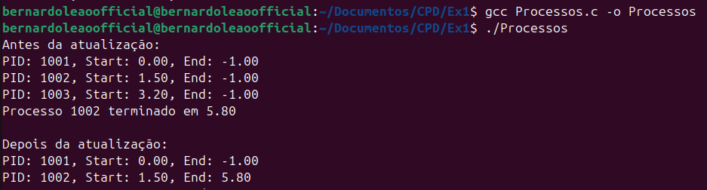

Autor: Bernardo António Leão dos Santos
Matrícula: 20230470
Disciplina: CPD
github: Berlion77

